Пальчиковая гимнастика.
Сжимание – разжимание кулачков.
Дети вытягивают руки вперед, сжимают и разжимают кулачки. Повторяют упражнение несколько раз.
Две веселые лягушки
Ни минуты не сидят.
Ловко прыгают подружки,
Только брызги вверх летят.
Игра с мячом ёжиком
Я мячом круги катаю,
Взад-вперёд его гоняю,
Им поглажу я ладошку,
Будто я сметаю крошку
И сожму его немножко,
Как сжимает лапу кошка
Каждым пальцем мяч прижму
И другой рукой начну,
А теперь последний трюк
Мяч летает между рук.

Печём блины
Попеременно переворачиваем кисти рук
Мама нам печёт блины,
Очень вкусные они.
Встали мы сегодня рано
И едим их со сметаной.

Моем руки
Имитация движений по тексту
Ах, вода,вода,вода!
Будем чистыми всегда!
Брызги – вправо, брызги – влево!
Мокрым стало наше тело!
Полотенчиком пушистым
Вытрем ручки очень быстро.

Репка
Потягивание за кончики пальцев
Тянут – тянут (мизинец)
Бабка с дедкой (безымянный)
Из земли (средний)
Большую репку: (указательный)
«Вот пришла бы (большой)
Наша внучка, (большой)
Помогла б (указательный)
Собака Жучка (средний)
Где же кошка, (безымянный)
Мышка-крошка?» (мизинец)
Хоть держались крепко, (соединить одноимённые пальцы)
Вытянута репка! (поднять домиком пальцы)

Ладонь –кулак
Сжимание-разжимание
Руки как глазки,
Закрылись – открылись,
Словно из сказки
Они появились.

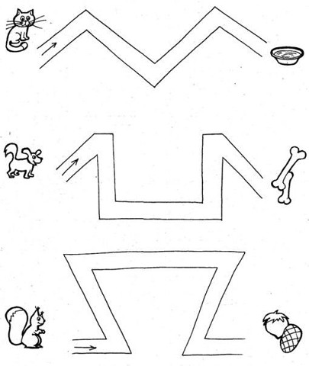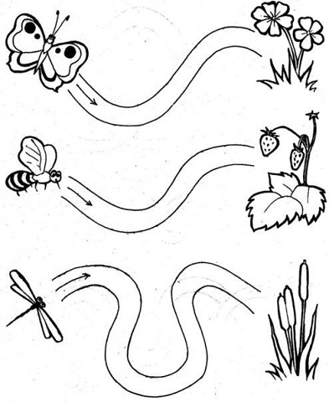

МАУ ДО «Сорокинский центр развития ребёнка – д/с №1»

Умные пальчики
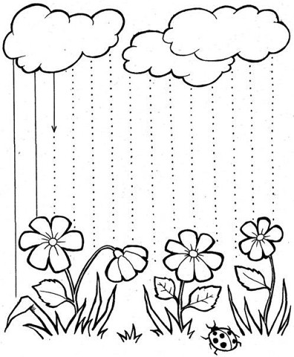
Учитель-логопед: Воробьёва Елена Владиславовна

с.Б.Сорокино, ноябрь2015

